Квест-практикум по теме
"Нервная система человека"
для учащихся 8-ых классов по биологии

Задание № 1

Задание № 1 ребята делают в “Socrative”. Там они отвечают на вопросы по нервной системе.

Задание № 2

№2. Загадки
Вам предлагается отгадать загадки. За правильно отгаданное слово– 1 балл. Впишите ответ в строчку после самой загадки.
Загадка 1
Он не может отдохнуть:
Импульс держит сложный путь,
Информацию несет от рецептора вперед:
По нейронам афферентным в мозг спинной и головной.
Обработал мозг сигнал,
Органу команду дал.
Эфферентные волокна
Тот сигнал доставят ловко.
Этот путь зовем с тобой
…..

Загадка 2

Она в промежуточном мозге живет,
За малый размер свой малюткой слывет,
За рост и цвет кожи она отвечает,
Как железу эту мы величаем?
…..

Загадка 3

Импульс по клеточкам этим бежит,
Он сообщение отправить спешит,
Только в одном направлении:
Из органа в мозг сообщение.
…..

Загадка 4

У этого мозга есть координаты:
Он мирно живет на продолговатом,
Есть два полушария, множество складок,
Не счесть у него своих личных повадок .
Хранит он главную специализацию:
Точность движений – координацию.

…..

Загадка 5

Яркое солнце, глазки закрыли.
Коль кофе горячий, его остудили.
А удивительный этот процесс
Носит простое название - … .

Загадка 6

На пути из мозга в орган
Те нейрончики лежат,
И команды мозга строго
Передать ему спешат.
…..

Загадка 7

Он тихо и мирно над мостом живет,
За слух и за зренье ответы несет,
Ещё охраняет он сон наш отличный .
Здесь красные ядра мы замечаем,
За мышечный тонус они отвечают.
Над ним промежуточный мозг возвышается.
Ну, что за отдел это, кто догадается?

….

Загадка 8

Есть тело, отросток- аксон и дендриты.
Скорей клетку эту мне назови ты.

…..

Задание № 3

Задание №3 “ Напиши правильное слово”
1. Ответная реакция организма на внутренние и внешние раздражители называется ______________________. Нервную систему по месту расположения условно подразделяют на ________________________________
2. Масса головного мозга _____________ Скопление тел нейронов вне центральной нервной системы называют _____________________________
3. Часть нервной системы, регулирующая работу внутренних органов __________________________
4. Спинной и головной мозг относятся к ____________________________
5. Мозг, расположенный внутри позвоночного столба. _______________
6. За координацию движения человека отвечает __________________
Основу нервной ткани образуют нервные клетки __________________
7. Там, где соединяются короткие отростки нервных клеток образуется __________________
8. Нервную систему по месту расположения условно подразделяют на ____________
9. Самый простой рефлекс ________________________
10. Объединение нейронов, предназначенных для участия в выполнении какого-то определенного рефлекторного акта, это ___________________
11. Сложный орган, способный воспринимать и обрабатывать огромный информации _________________________
12. Тонкий поверхностный слой мозжечка называют ________________
13. В вегетативной нервной системе различают два отдела: симпатический и _____________________
14. Синапс в переводе с греч. означает ______________________
15. Пучки длинных отростков нервных клеток, выходящие за пределы головного и спинного мозга называют __________________
16. Длинный отросток нейрона называется __________________
17. Регулирует работу скелетных мышц _________________
18. Скопление тел нейронов вне центральной нервной системы называют ___________________
19. Создатели учения о высшей нервной деятельности _____________________
20. Головной мозг состоит из ____________
21. Основу нервной ткани образуют нервные клетки ________________

Задание № 4

Задание №4 “ Полиглот”
«Знать много языков — значит иметь много ключей к одному замку» (Ф. Вольтер)
И этот замок откроют те, кто дружен с языками.
Вы должны вписать нужно слово и перевести его на английский язык. Чем больше напишите, Тем больше вам баллов зачтут.
В пустые строчки нужно сразу вставить переведенное слово

1. Спинной мозг состоит из _____________ и серого вещества.
2. Нервные ______ — это скопления тел нейронов вне центральной нервной системы.
3. Масса головного __________ взрослого человека составляет 1300—1400 гг.
4. Правое и ___________ полушария человека различны по функциям.
5. Головной мозг действует как _____________ целое.
6. Физические, умственные, психические перегрузки могут привести к соматическим _______________.
7. тонкий поверхностный слой мозжечка называют _____________.
8. Средний мозг обеспечивает мгновенные реакции на ________ __ и звук.
9. Промежуточный мозг регулирует обмен веществ, потребление ____________ и пищи.

----- Спасибо вам за хорошее знание языка! Просим принести задание к ведущему для подсчета баллов)
Задание №4 “ Полиглот”
Тут написаны все переведенные слова, которые вы должны вписать в пустые строчки.

- White
- Light
- Water
- Tramp
- Hook
- Injuries
- Left
- Constant
- Mind

Задание № 5

Задание 5 “Кроссворд”
По горизонтали:
- Отвечает за координацию движений.
- Длинные отростки.
- Жировая оболочка.
- Нервные клетки.
- Самый простой рефлекс.
- Нервные узлы, составленные чувствительными нейронами.
По вертикали:
- Человеческий … головной орган деятельности человека.
- Мозг, обеспечивающий мгновенные реакции на раздражение.
- Нервные клетки состоят из нервных отростков, окончаний и … .
- Часть нервной системы, регулирующая работу скелетных мышц.
- Место прикрепления листьев.

 |  |  |  |  |  |  |  |  |  |  | 4
 |  |  |  |  |  |  |  |  |  |  |  |  | С
 |  |  |  |  |  |  |  |  | 1
 |  |  |  |  |  |  |  |  |  |  |  |  | М
 |  |  |  |  |  |  |  |  |  |  |  | 2
 |  |  |  |  |  |  |  |  |  |  |  |  | Т
 |  |  |  |  |  |  |  |  | 3 |  |  |  |  |  |  |  |  |  |  | 5
 |  |  |  |  |  |  |  |  |  |  |  |  | Ч
 |  |  |  |  |  | 2 |  |  | 4
 |  |  |  | 1 |  |  |  |  |  |  |  |  | С
 |  |  |  |  |  |  |  |  |  |  |  | 5
 |  |  |  |  |  |  |  |  | 3
6
 |  |  |  |  |  |  |  |  | Е
 |  |  |  |  |  |  |  |  | Л
 |  |  |  |  |  |  |  |  | А

Задание № 6

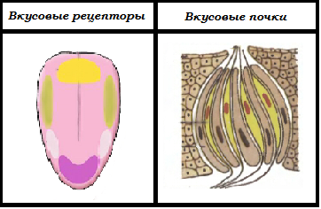
В задании №6 , Вам нужно будет собрать вместе карточки и назвать названия этих анализаторов. В конце вы получите последние слова из высказываний и вам будет дано время на собирание их.

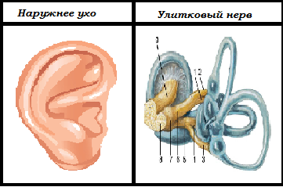
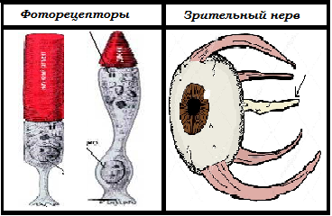
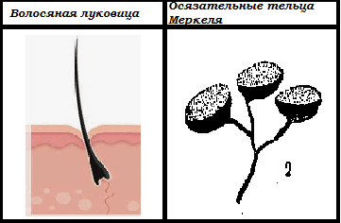

Описание игры
№1 задание в Socrative. Ребята отвечают на вопросы и группы, которые наберут проходной балл , дается следующее задание №2 “Загадки”. В этом задании ребята отгадывают загадки и кто отгадает все - проходят дальше на Задание №3 “Напиши правильное слово”. Там ребята должны вписать правильное слово и кто быстрее его выполнит получает задание №4” Полиглот”. В задании №4 ребята переводят вписанные ими слова на английский язык. Дальше следует задание №5 “ Кроссворд” и выполняют его. После этого идет итоговое задание №6 “ Лото” .Ребята собирают карточки и называют мне названия всех анализаторов. В конце , когда ребята будут собирать высказывания, я подведу итоги квеста и скажу им результаты.

После каждого задания ,ребятам даются слова( частями). В итоге они должны собрать 2 высказывания:
• Если бы человеческий мозг был так прост, что мы могли бы понять его устройство, мы тоже были бы такими простыми, что все равно ничего бы не поняли.
Эмерсон Пью

• Не тратьте нервы на то, на что вы можете потратить деньги.

